**Artikel Virtuele school.**

**1. N.N., Het Milgram experiment**

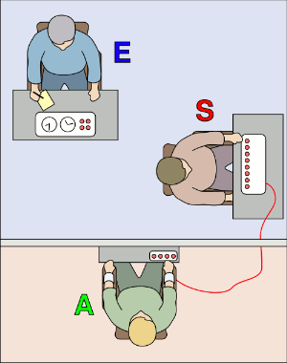Het experiment van Milgram was een beroemd wetenschappelijk [experiment](http://nl.wikipedia.org/wiki/Experiment) in de [sociale psychologie](http://nl.wikipedia.org/wiki/Sociale_psychologie). Het experiment werd voor het eerst beschreven door [Stanley Milgram](http://nl.wikipedia.org/wiki/Stanley_Milgram), een psycholoog aan de [Yale University](http://nl.wikipedia.org/wiki/Yale_University) in een artikel getiteld *Behavioral study of obedience* (*Gedragstudie van gehoorzaamheid*) dat in 1963 werd gepubliceerd. Later werd het experiment samengevat in zijn boek *Obedience to Authority: An Experimental View* (*Gehoorzaamheid aan autoriteit: een experimentele waarneming*) uit 1974. Het was bedoeld om de bereidheid te meten van een deelnemer om gehoor te geven aan opgedragen taken van een gezaghebbende die strijdig zijn met het persoonlijke [geweten](http://nl.wikipedia.org/wiki/Geweten) van de deelnemer.

De methode van het originele experiment van Milgram was als volgt:

De deelnemers werden geworven via een krantenadvertentie en een direct postverzoek, met daarin de mededeling dat het om een "geheugenstudie" aan de Yale University zou gaan. Er werd gesteld dat het experiment één uur zou duren, waarvoor de persoon $ 4,50 zou krijgen. De deelnemers waren mannen tussen de leeftijd van 20 en 50 jaar, met allerlei verschillende onderwijsachtergronden, variërend van een basisschoolopleiding tot deelnemers met een doctoraatstitel.

Aan de deelnemer en een proefpersoon (een acteur die een andere deelnemer beweert te zijn) wordt door degene die het experiment uitvoert verteld dat zij aan een experiment zullen deelnemen om de gevolgen van straf bij het leren van gedrag te testen.

Aan de deelnemer en de acteur wordt een papiertje overhandigd. De deelnemer wordt ervan overtuigd dat op een van de papiertjes "leerling" staat en op de andere "leraar" en dat hij willekeurig een van de papiertjes krijgt. De acteur claimt het papiertje met "leerling" te hebben gekregen, zodat de deelnemer gelooft dat de rollen willekeurig zijn gekozen. In werkelijkheid staat op beide papiertjes "leraar" en de acteur liegt over wat er op zijn papiertje staat. Er is dus geen element van willekeur in het spel en de deelnemer wordt altijd als leraar aangewezen.

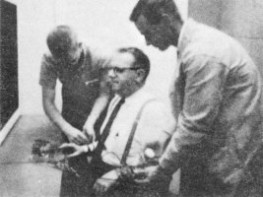De opzet van het experiment is dat de leraar de leerling onderwijst door fouten af te straffen met een [elektrische schok](http://nl.wikipedia.org/wiki/Elektrische_schok). De deelnemer die als leraar wordt aangemerkt krijgt aan het begin als voorbeeld een 45-[volt](http://nl.wikipedia.org/wiki/Volt_%28eenheid%29) elektrische schok met een elektro-schokgenerator om te voelen wat de leerling voelt als deze straf krijgt. De "leraar" wordt vervolgens een lijst van woordparen gegeven die hij moet gebruiken om de leerling te onderwijzen. De leraar leest een lijst van woordparen voor aan de leerling. Na het lezen van de woordparen leest de leraar de eerste helft van de woordparen nog eens en zal 4 mogelijke antwoorden geven aan de leerling. De leerling zegt dan welk tweede woord hij denkt dat goed is door een knop (1 tot 4) in te drukken. Als zijn antwoord onjuist is, krijgt de leerling een schok, die verhoogd wordt met 15 volt bij elk verkeerd antwoord. Als de leerling een correct antwoord geeft, wordt het volgende woordpaar gelezen. Als het experiment begint, worden de leraar en de leerling gescheiden.

De leraar gelooft dat hij echte schokken aan de leerling geeft. In werkelijkheid zijn er geen schokken in het spel. Zodra de leerling en leraar worden gescheiden, zet de leerling (de acteur) een bandrecorder op, die met de elektro-schokgenerator is geïntegreerd. Deze bandrecorder speelt vooraf opgenomen opnames bij bepaalde schokniveaus af. Bij 135 volt begint het geschreeuw van pijn op de opnames. Naast de opnames, bonst de acteur op de muur die hem van de leraar scheidt. Als het voltage is opgelopen tot 300 volt bonst de acteur opnieuw op de muur. Na het bonzen op de muur en het klagen over zijn hart, geeft de leerling geen verdere reactie op de vragen en geen verdere klachten.

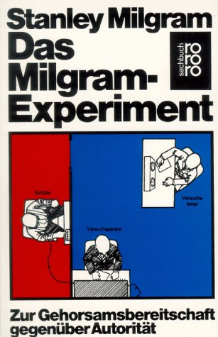Het is op dit punt dat veel mensen proberen het experiment te beëindigen en zich bezorgd beginnen te maken over het proefpersoon. Veel deelnemers houden bij 135 volt op en beginnen het doel van het experiment na te vragen. Sommigen gaan verder nadat zij ervan zijn verzekerd dat zij niet verantwoordelijk zullen worden gehouden voor eventuele gevolgen. Sommige deelnemers beginnen zelfs te lachen zodra zij de schreeuwen van pijn horen van de leerling. Dit gelach is niet [sadistisch](http://nl.wikipedia.org/wiki/Sadisme), maar zenuwachtig gelach dat velen gebruiken om de kalmte te bewaren ondanks de angst en spanning die zij voelen vanwege het gejammer van de acteur. Hoewel er enkele deelnemers tot schokken van 450 volt doorgingen, hield iedereen op een punt op en begon te twijfelen aan het experiment. Anderen zeiden zelfs dat zij het geld zouden teruggeven dat hen in het vooruitzicht was gesteld. Recentere testresultaten en veelvoudige testopstellingen toonden aan dat hoe dichter de leraar bij de leerling was, des te spoediger hij ophield. In één testopstelling waren zij in dezelfde ruimte, en in een andere moest de leraar de hand van de leerling op een "schok-stootkussen" houden. In deze gevallen hielden de deelnemers veel vroeger op en weigerden verder te gaan.

Als de deelnemer op een ogenblik zijn wens kenbaar maakte om het experiment te stoppen, kreeg hij weerwoord van degene die het experiment uitvoerde. Er werd dan een poging gedaan om de deelnemer door te laten gaan. Zo zou er na een weigering worden gezegd: „Het experiment vereist dat u verdergaat. Gelieve verder te gaan.“ Als de deelnemer na vier opeenvolgende pogingen nog steeds weigerde door te gaan, werd het experiment gestopt.

Bron: http://nl.wikipedia.org/wiki/Experiment_van_Milgram